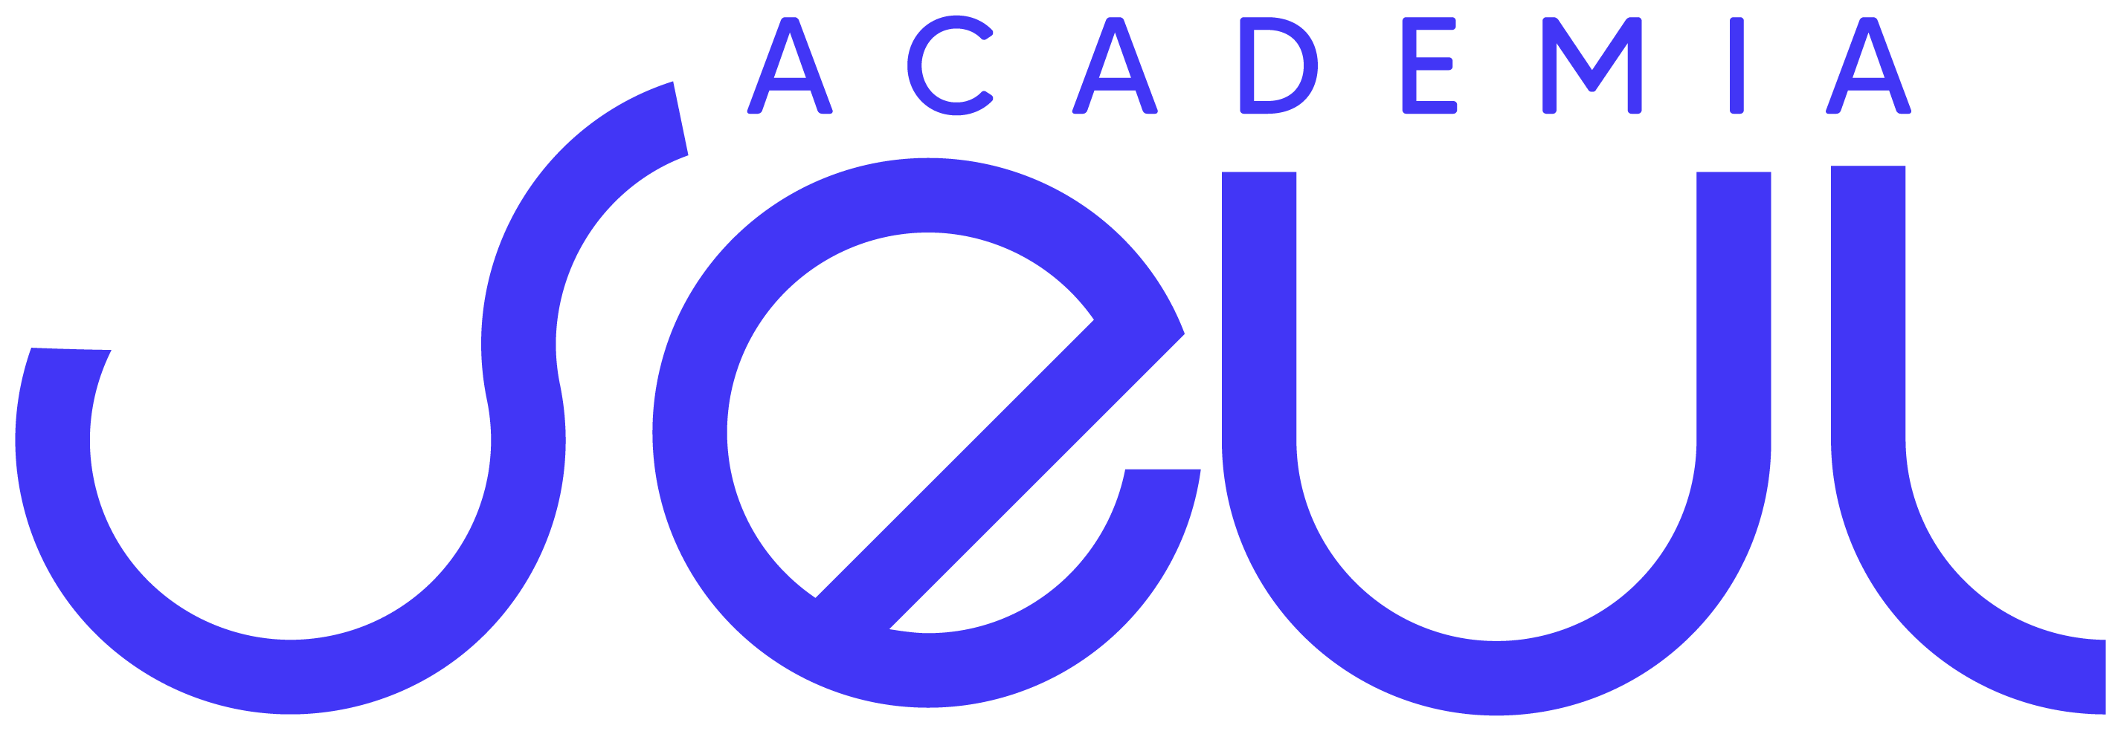
첫 한국어
Básico 1 (A1.1)
Primeras Palabras · Coreano desde cero con Kiran
Programa del curso · Noviembre 2026
Paso 1 de la escalera · desde cero
Martes 20:00 hora de Chile · Kiran · 기란
8 martes desde el 10 de noviembre · 60 min por clase · certificado incluido
Precio de lanzamiento: US$120 el curso completo · o 2 cuotas de US$60
hasta el domingo 8 de noviembre · después, US$150 el curso completo · o 2 cuotas de US$75

www.academiaseul.com · +56 9 4211 5562 · @academiaseul

1. El curso en una página
El punto de partida: aprender a leer el alfabeto coreano y decir tus primeras frases reales. El drilling de lectura vive en el Lector de Hangul como tarea gamificada, así la hora en vivo se usa para hablar y ser corregido.
Dato | Detalle
Nivel | A1.1 · desde cero · antes: Nivel 1 · julio 2026
Inicio | Martes 10 de noviembre de 2026
Ritmo | 8 martes desde el 10 de noviembre · 1 clase en vivo por semana · 60 minutos
Horario | Martes 20:00 a 21:00, hora de Chile · Kiran · 기란
Modalidad | En vivo por Zoom · grabación disponible 24 h después de cada clase
Material | 한글학교 한국어 1 + Lector de Hangul (tarea con audio nativo)
Cupos | Máximo 15 personas
Precio de lanzamiento | US$120 el curso completo · o 2 cuotas de US$60 (hasta el domingo 8 de noviembre)
Precio normal | US$150 el curso completo · o 2 cuotas de US$75 (desde el lunes 9 de noviembre)
Inscripciones | Hasta el lunes 9 de noviembre a las 23:59, hora de Chile (o antes, si se completan los cupos)
Certificado | Incluido — certificado de Academia Seúl del nivel cursado, por asistencia y participación
Al terminar vas a poder
• Leer cualquier sílaba en coreano (Hangul completo + batchim)
• Presentarte y presentar a tu familia
• Contar del 1 al 100 y decir cuántos son en tu familia
• Decir a dónde vas, qué haces y qué te gusta
• Hablar de ti 1 a 2 minutos seguidos, sin leer: tu proyecto final «Yo en coreano»
Tu profesora
Kiran · 기란. Profesora coreana criada en Argentina — bilingüe perfecta. Años de experiencia enseñando coreano en español.
2. Calendario clase a clase
Cada clase dura 60 minutos: quiz de la clase anterior · lección con slides · práctica guiada · práctica oral en parejas con corrección · cierre y tarea. La práctica de lectura (sílabas, números) se hace de tarea en el Lector de Hangul con audio nativo, así la hora en vivo se usa para hablar y ser corregido. La romanización solo te acompaña en las clases 1 y 2; después, puro 한글.
Martes 20:00 (hora de Chile) · Kiran · 기란 · 8 martes desde el 10 de noviembre
# | Fecha | Clase | Qué vemos
1 | mar 10 nov | 가나다라 I · La sílaba | Vocales y consonantes básicas — lees tus primeras sílabas en voz alta
2 | mar 17 nov | 가나다라 II + 안녕하세요 | Batchim y dobles · saludos · 저는 ~예요: te presentas con nombre y país
3 | mar 24 nov | 이게 뭐예요? · ¿Qué es esto? | 이거/그거/저거 · 이에요/예요 · preguntas y respondes qué es cualquier cosa
4 | mar 1 dic | 우리 엄마예요 · Mi familia | Familia · el famoso 우리 · 누구예요? · números sino-coreanos
5 | martes * | 집이 어디예요? · Lugares | 어디 · N에 있어요 · dices dónde vives y dónde están las cosas
6 | martes * | 학교에 가요 · Mi día | Presente -아/어요 · N에 가다 · cuentas a dónde vas cada día
7 | martes * | Mi pieza y mis verbos | 이/가 · 을/를 · 있다/없다 · describes tu pieza y qué haces
8 | martes * | 사과를 좋아해요 + examen | Gustos · repaso integral · mini-presentación final · certificado
* Las clases 5 a 8 siguen cada martes a la misma hora. Te confirmamos las fechas exactas en la clase 1.

3. Cómo estudiar entre clases
• Lector de Hangul (academiaseul.com/lector-coreano): 10–15 minutos al día. Es gratis, tiene audio nativo y va rotando los ejercicios para que nunca sea la misma práctica.
• Hoja de actividad de cada clase: 30–45 minutos. Se entrega al terminar la clase y se revisa en el quiz de la siguiente.
• Un audio corto (20 a 45 segundos) en el grupo de WhatsApp del curso, con una corrección breve de Kiran.
• Grabación: si faltaste, mírala antes de la próxima clase; si asististe, vuelve a ver solo la parte oral.
• Habla en voz alta. Leer en silencio no cuenta: cada ejemplo del material se dice en voz alta al menos una vez.
4. Evaluación y certificado
El certificado está incluido en el curso y se entrega al terminar (en la última clase o por correo esa misma semana). Se otorga por asistencia y participación; la clase 8 incluye una evaluación de cierre y tu mini-presentación «Yo en coreano», que sirven para ubicarte en el siguiente peldaño, no para “reprobar”.
Después de este curso: Básico 2 (A1.2), el curso que te lleva del presente al pasado y al futuro. Te avisamos las fechas del próximo grupo antes de terminar.
5. Horarios en tu país
La clase es los martes a las 20:00, hora de Chile (UTC−3 durante todo el curso). Mientras dura el curso, ningún país de esta tabla cambia de hora:
País | Hora de la clase
Chile · Argentina · Uruguay | Martes 20:00
Venezuela · Bolivia · República Dominicana | Martes 19:00
Colombia · Perú · Ecuador · Panamá | Martes 18:00
EE.UU. (hora del Este) | Martes 18:00
México (CDMX) · Centroamérica (salvo Panamá) | Martes 17:00
España | Miércoles 00:00 (medianoche)
Corea | Miércoles 08:00
En la página de inscripción eliges tu país y ves la hora exacta.
6. Inscripción y pago
Precio de lanzamiento (−20 %): US$120 el curso completo · o 2 cuotas de US$60 · hasta el domingo 8 de noviembre a las 23:59, hora de Chile.
En pesos chilenos: $120.000 CLP · o 2 cuotas de $60.000.
Precio normal, desde el lunes 9 de noviembre: US$150 el curso completo · o 2 cuotas de US$75 ($150.000 CLP · o 2 cuotas de $75.000).

• En 2 cuotas: la primera al inscribirte y la segunda antes de la clase 5.
• Inscripción: academiaseul.com/inscribete — eliges la clase del martes, completas tus datos y pagas. Inscripciones hasta el lunes 9 de noviembre a las 23:59, hora de Chile (o antes, si se completan los cupos).
• Precio de lanzamiento: lo pagas desde la página de inscripción o escribiéndonos por WhatsApp y te enviamos el link de pago.
• Formas de pago: transferencia bancaria en Chile (sin comisión), tarjeta de crédito/débito vía Mercado Pago, o PayPal en dólares (también con tarjeta).
• Tu cupo queda confirmado cuando recibimos el pago completo o la primera cuota. Si Academia Seúl cancela la clase antes de empezar, te devolvemos el 100 % de lo pagado (academiaseul.com/terminos).
• Dudas o ayuda para saber si es tu curso: WhatsApp +56 9 4211 5562 (Jay) · hola.academiaseul@gmail.com
Aprende coreano con un chingu. 화이팅!

